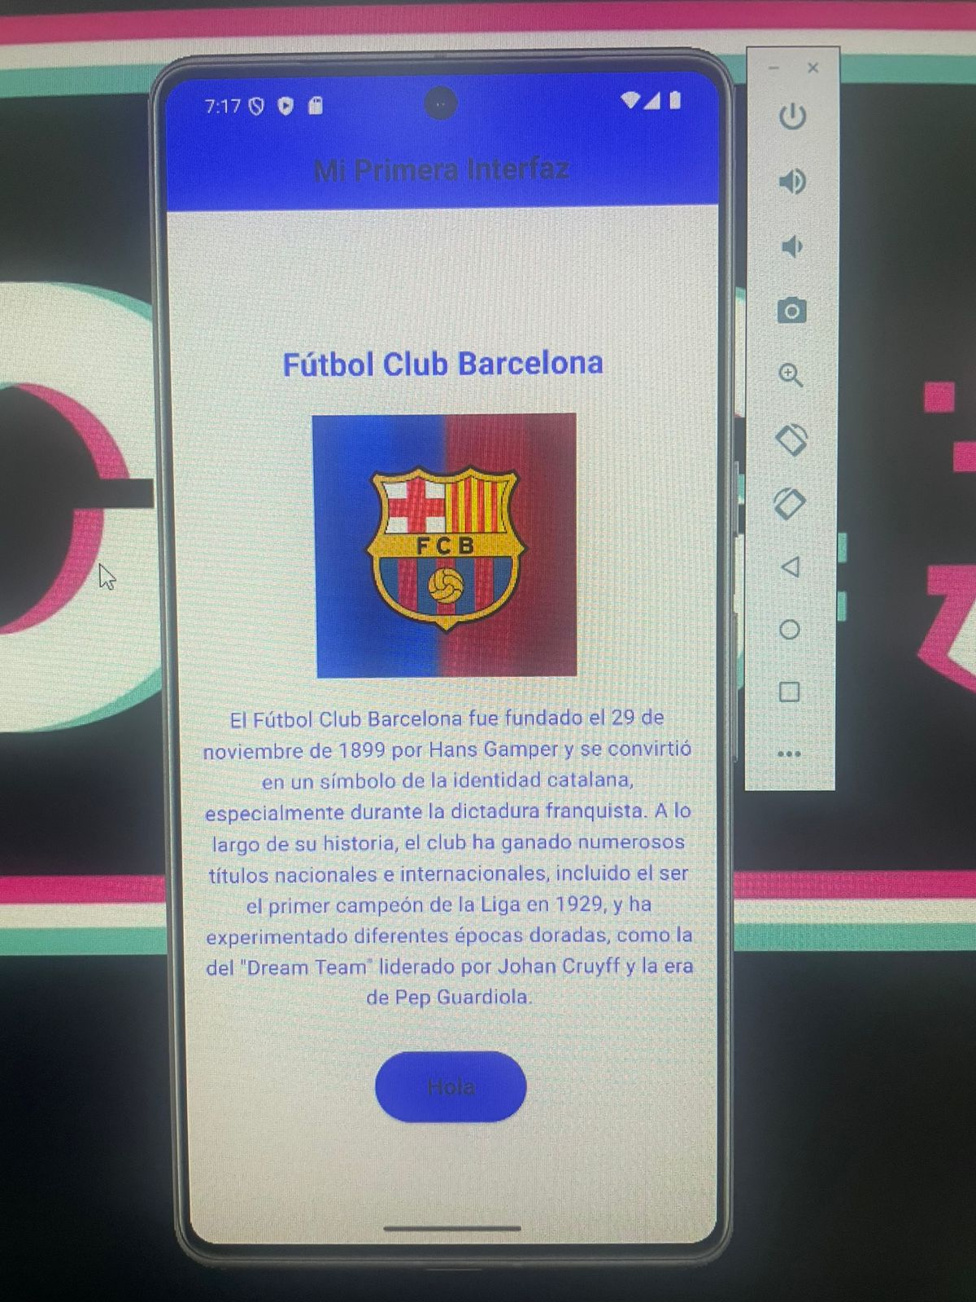

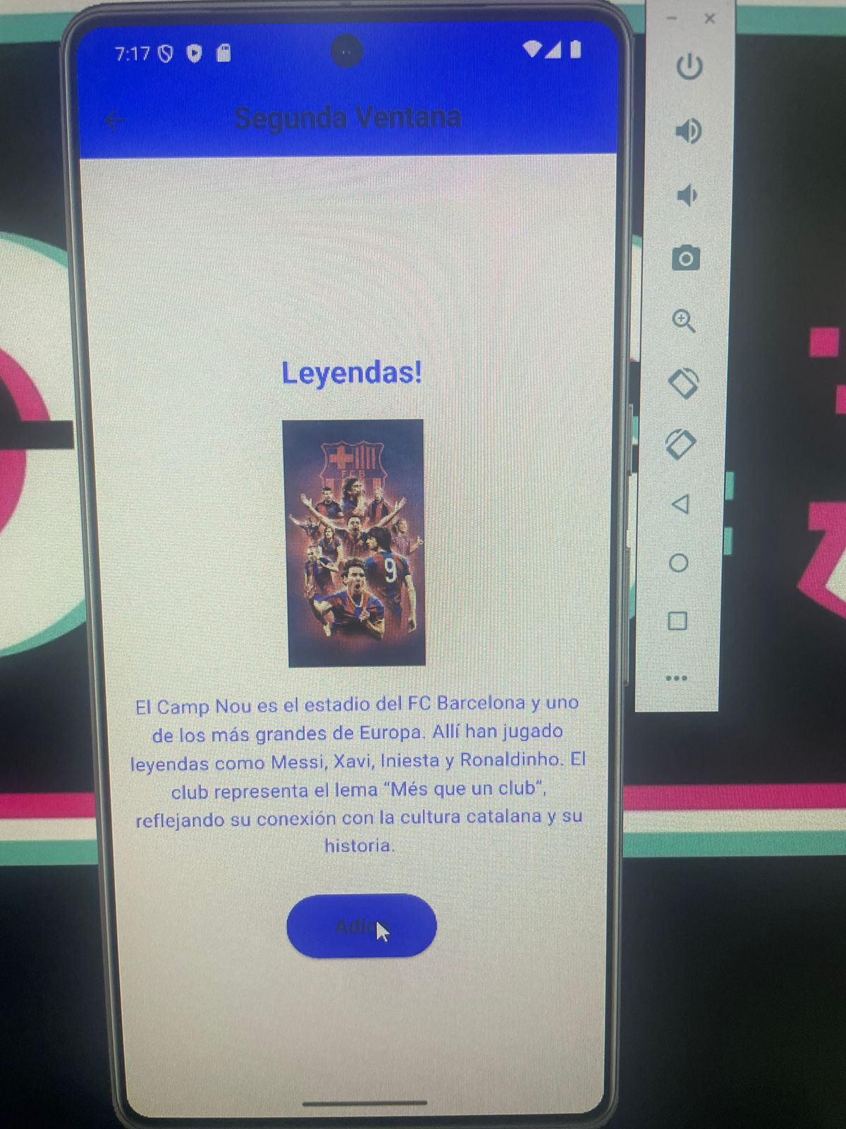

import 'package:flutter/material.dart';

void main() {
runApp(const MyApp());
}

class MyApp extends StatelessWidget {
const MyApp({super.key});

@override
Widget build(BuildContext context) {
return MaterialApp(
title: 'Ejercicio Flutter',
debugShowCheckedModeBanner: false,
theme: ThemeData(
colorScheme: ColorScheme.fromSeed(seedColor: Colors.amber),
useMaterial3: true,
),
home: const PrimeraPantalla(),
);
}
}

class PrimeraPantalla extends StatelessWidget {
const PrimeraPantalla({super.key});

@override
Widget build(BuildContext context) {
return Scaffold(
appBar: AppBar(
title: const Text(
'Mi Primera Interfaz',
style: TextStyle(
fontSize: 22,
fontWeight: FontWeight.bold,
color: Color.fromARGB(255, 10, 0, 0),
),
),
backgroundColor: Color.fromARGB(255, 25, 0, 250),
centerTitle: true,
),
body: Padding(
padding: const EdgeInsets.all(16.0),
child: Column(
mainAxisAlignment: MainAxisAlignment.center,
children: [
// 🔹 Título encima de la imagen
const Text(
'Fútbol Club Barcelona',
style: TextStyle(
fontSize: 24,
fontWeight: FontWeight.bold,
color: Color.fromARGB(255, 4, 0, 255),
),
),
const SizedBox(height: 20),

// Imagen desde internet
Image.network(
'https://yt3.googleusercontent.com/_OaqhrLcC-_KMiA_mUO5FW06PaTzP5QgX6BQ2u7kiL9Gtf7FDVzzn98A3ymd9Z6zxXTr9yOtoA=s900-c-k-c0x00ffffff-no-rj',
height: 200,
),
const SizedBox(height: 20),

// Texto con estilos
const Text(
'El Fútbol Club Barcelona fue fundado el 29 de noviembre de 1899 por Hans Gamper y se convirtió en un símbolo de la identidad catalana, especialmente durante la dictadura franquista. A lo largo de su historia, el club ha ganado numerosos títulos nacionales e internacionales, incluido el ser el primer campeón de la Liga en 1929, y ha experimentado diferentes épocas doradas, como la del "Dream Team" liderado por Johan Cruyff y la era de Pep Guardiola.',
textAlign: TextAlign.center,
style: TextStyle(
fontSize: 16,
height: 1.5,
color: Color.fromARGB(221, 27, 2, 245),
),
),
const SizedBox(height: 30),

// Botón que navega a la segunda ventana
ElevatedButton(
onPressed: () {
Navigator.push(
context,
MaterialPageRoute(builder: (context) => const SegundaPantalla()),
);
},
style: ElevatedButton.styleFrom(
backgroundColor: Color.fromARGB(255, 17, 1, 230),
padding: const EdgeInsets.symmetric(horizontal: 40, vertical: 15),
),
child: const Text(
'Hola',
style: TextStyle(fontSize: 18, color: Color.fromARGB(255, 12, 0, 0)),
),
),
],
),
),
);
}
}

class SegundaPantalla extends StatelessWidget {
const SegundaPantalla({super.key});

@override
Widget build(BuildContext context) {
return Scaffold(
appBar: AppBar(
title: const Text(
'Segunda Ventana',
style: TextStyle(
fontSize: 22,
fontWeight: FontWeight.bold,
color: Color.fromARGB(255, 10, 0, 0),
),
),
backgroundColor: Color.fromARGB(255, 0, 4, 255),
centerTitle: true,
),
body: Padding(
padding: const EdgeInsets.all(16.0),
child: Column(
mainAxisAlignment: MainAxisAlignment.center,
children: [
// 🔹 Título de la segunda pantalla
const Text(
'Leyendas!',
style: TextStyle(
fontSize: 24,
fontWeight: FontWeight.bold,
color: Color.fromARGB(255, 4, 0, 255),
),
),
const SizedBox(height: 20),

// Imagen diferente
Image.network(
'https://i.pinimg.com/736x/b6/c7/10/b6c7100dbd4f4c10f5863d6f08dcbfaa.jpg',
height: 200,
),
const SizedBox(height: 20),

// Texto adicional
const Text(
'El Camp Nou es el estadio del FC Barcelona y uno de los más grandes de Europa. '
'Allí han jugado leyendas como Messi, Xavi, Iniesta y Ronaldinho. '
'El club representa el lema “Més que un club”, reflejando su conexión con la cultura catalana y su historia.',
textAlign: TextAlign.center,
style: TextStyle(
fontSize: 16,
height: 1.5,
color: Color.fromARGB(221, 27, 2, 245),
),
),
const SizedBox(height: 30),

// Botón para regresar
ElevatedButton(
onPressed: () {
Navigator.pop(context); // Regresa a la primera pantalla
},
style: ElevatedButton.styleFrom(
backgroundColor: Color.fromARGB(255, 17, 1, 230),
padding: const EdgeInsets.symmetric(horizontal: 40, vertical: 15),
),
child: const Text(
'Adios',
style: TextStyle(
fontSize: 18,
color: Color.fromARGB(255, 12, 0, 0),
),
),
),
],
),
),
);
}
}

